návod k obsluze G5V005
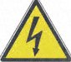

VAROVÁNÍ RIZIKO ÚRAZU ELEKTRICKÝM PROUDEM
CHRAŇTE PŘÍSTROJ PŘED DEŠTĚM A VLHKEM
Níže uvedené symboly na přístroji upozorňují na příslušné technické vlastnosti zařízení.
Tento symbol upozorňuje uživatele na přítomnost nebezpečného napětí uvnitř přístroje. Přístroj neotevírejte, hrozí riziko úrazu elektrickým proudem.
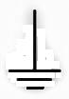
Symbol Třídy I ochrany zařízení znamená, že zařízení musí být opatřeno zástrčkou s ochranným vodičem a smí být připojeno pouze do zásuvky s ochranným vodičem.

Symbol Třídy II ochrany zařízení. Elektrické zařízení je vybaveno dvojitou izolací, tato ochrana zajišťuje, že zařízení nemusí být připojeno k ochrannému vodiči.
Upozornění: tento symbol upozorňuje uživatele, aby si pečlivě prostudoval důležité pokyny pro provoz a údržbu zařízení uvedené v tomto návodu.

BEZPEČNOSTNÍ POKYNY
Následující pokyny jsou důležité pro instalaci, použití a údržbu přístroje; tento návod uschovejte pro případ budoucí potřeby; používejte přístroj pouze tak, jak je uvedeno v tomto návodu; jakékoli jiné použití je nežádoucí a nebezpečné; výrobce nenese žádnou odpovědnost za škody vzniklé v důsledku nežádoucího, nesprávného či nevhodného použití; před použitím přístroje zkontrolujte, zda není poškozený; v případě pochybností přístroj nepoužívejte a kontaktujte autorizované servisní středisko; obalové materiály (např. plastové tašky, polystyren, hřebíky, svorky atp.) uchovávejte mimo dosah dětí, tyto materiály mohou pro malé děti představovat riziko; dbejte na oddělenou likvidaci těchto materiálů; zkontrolujte, zda údaje uvedené na technickém štítku přístroje odpovídají údajům vaší elektrické sítě; při instalaci a montáži přístroje dodržujte pokyny výrobce, dejte pozor na maximální příkon zařízení uvedený na štítku; výrobce neodpovídá za škody vzniklé lidem, zvířatům a věcem v důsledku nesprávné instalace výrobku; nenechávejte přístroj zapojený do elektrické sítě; pokud přístroj nepoužíváte, odpojte ho z elektrické sítě; v případě nutnosti použití adaptérů či prodlužovacích kabelů používejte pouze takové, které splňují požadavky příslušných bezpečnostních norem; v žádném případě nepřekračujte předepsané limity pro napájení uvedené na elektrickém adaptéru a/ nebo prodlužovacím kabelu, ani maximální příkon uvedený na adaptéru; v případě, že je přístroj rozbitý a nechcete jej nechat opravit, znemožněte další provoz přístroje odříznutím přívodního kabelu. Nedotýkejte se přístroje mokrýma rukama či chodidly. Nepoužívejte přístroj v případě poškození přívodního kabelu, zástrčky nebo v případě, že je přístroj zkratován; pro opravu výrobku se vždy obracejte na autorizované servisní středisko.Nenechávejte přívodní kabel v dosahu ostrých předmětů ani horkých povrchů; při odpojení přístroje z elektrické sítě za kabel netahejte. Nevystavujte elektrické zařízení špatným povětrnostním podmínkám, jako je déšť, vlhko, mráz apod. Vždy uchovávejte přístroj na suchém místě. Děti od 8 let věku a osoby se sníženými fyzickými, smyslovými a duševními schopnostmi, nebo osoby s nedostatečnými znalostmi a zkušenostmi, mohou přístroj používat pod dohledem odpovědné osoby, nebo pokud byly seznámeny s používáním přístroje a plně porozuměly všem rizikům a přijatým bezpečnostním opatřením; Nedovolte dětem, aby si s přístrojem hrály; Děti nesmí provádět čištění a údržbu přístroje bez dozoru odpovědné osoby. Zařízení není určeno pro komerční použití. - Pouze pro použití v domácnostech. Po odpojení přístroje z elektrické sítě proveďte čištění; v případě poruchy a/nebo špatného fungování přístroje se jej nepokoušejte sami opravit; pro opravu přístroje vždy kontaktujte autorizované servisní středisko výrobce a požadujte použití originálních náhradních dílů; v případě nedodržení výše uvedených pokynů může dojít k ohrožení bezpečnosti fungování přístroje a platnosti záruky.

OBECNÉ INFORMACE
- Uchovávejte přístroj a přívodní kabel mimo dosah dětí do 8 let.
- Zařízení není určené k provozu pomocí externího časového spínače či dálkového ovládání.
- Pečlivě sestavte výrobek podle pokynů uvedených v části Sestavení.
- Nepřipojujte přístroj do elektrické sítě, dokud není zcela sestaven.
- Při provozu přístroje od něj neodcházejte. Po každém použití přístroj odpojte od elektrické sítě.
- Přístroj odpojte od elektrické sítě vysunutím zástrčky, nikdy netahejte za přívodní kabel.
- Před sestavením přístroje zkontrolujte, zda ventilátor funguje řádně.
- Přístroj umístěte do patřičné výšky nad zemí, podle pokynů v části Sestavení.
- Přístroj umístěte na stabilní povrch, kde nebude docházet k otřesům.
- Při sestavování musí být přístroj odpojen od elektrické sítě. Přístroj připojte do elektrické sítě až po dokončení jeho instalace.
- Neponořujte přístroj do vody ani jiných kapalin, chraňte jej před pocákáním.
- Chraňte přístroj před silnými nárazy, hrozí riziko jeho vážného poškození.
- Používejte pouze schválené a kompatibilní součásti a příslušenství.
- Před čištěním přístroj vždy odpojte od elektrické sítě.
- Před každým použitím rozviňte přívodní kabel.
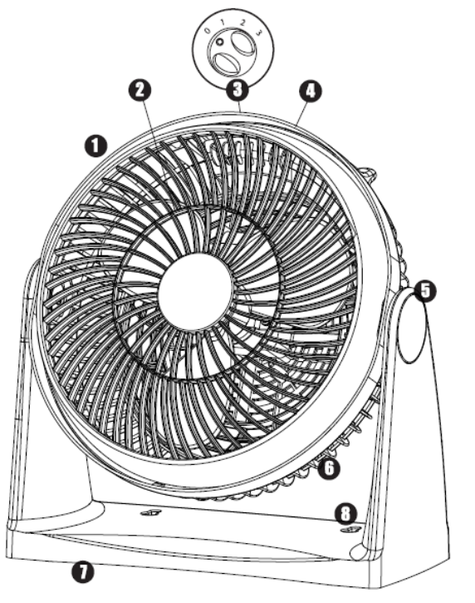
- Nikdy nevkládejte nic do ochranných mřížek, ani je nijak neblokujte.
- Uchovávejte přístroj mimo dosah dětí.
- Přístroj umístěte na pevný a stabilní povrch, dál od oken či průvanu.
- Přístroj je určen pouze pro použití uvnitř budov.

POPIS PRVKŮ G5V005
1 Čelní ochranná mřížka
2 Ventilátor
3 Ovládací kolík (tři rychlosti)
4 Rukojeť
5 „Kloub“ pro natáčení přístroje v rozsahu 180°
6 Zadní ochranná mřížka
7 Základna
8 Otvory pro upevnění na zeď

SESTAVENÍ
V případě, že postavíte přístroj na zem, není nutné provádět žádnou instalaci. Pro instalaci ventilátoru na zeď postupujte podle následujících kroků: Umístěte přístroj do vhodně zvolené výšky tak, aby na něj nedosáhly děti. Při umístění přístroje dodržujte předepsanou minimální vzdálenost 20 cm od stropu i bočních stěn. Neinstalujte přístroj na povrch, který je vystavován otřesům. Základna (8) musí být připevněna kolmo na zeď, náklon ventilátoru lze nastavit pomocí kloubu pro natočení přístroje (5).Kupte 2 šrouby # 8 a 2 hmoždinky podle velikosti šroubů a materiál pro úpravu zdi (zdivo, beton, dřevo, atp.).Vezměte základnu (8) a přiložte ji na zeď v místě, kam chcete připevnit ventilátor. Vyznačte polohu otvorů na zeď. Vyvrtejte do zdi otvory na vyznačených místech a vložte do nich hmoždinky. Zašroubujte šrouby. Nezašroubujte je úplně, nechte konce šroubů s hlavičkami v délce cca 1,6 cm vyčnívat ze zdi. Přiložte základnu (8) otvory ke šroubům a zavěste přístroj na zeď tak, že zasunete konce šroubů s hlavičkami do příslušných otvorů.
PROVOZ PŘÍSTROJE Po skončení montáže přístroje instalujte přístroj podle Bezpečnostních pokynů a připojte přístroj do elektrické sítě. Pomocí ovládacího kolíku (3) nastavte rychlost otáček přístroje a sílu ventilace takto:
0: Ventilátor je vypnutý 1: Ventilátor je zapnutý na nízkou rychlost
2: Ventilátor je zapnutý na střední rychlost 3: Ventilátor je zapnutý na vysokou rychlost
Ventilátor lze natáčet ve svislém směru v rozsahu 180°.

ČIŠTĚNÍ Před čištěním vždy odpojte přístroj od elektrické sítě.
Neponořujte přístroj do vody. Chraňte přístroj před pocákáním vodou či jinou kapalinou.K čištění přístroje nepoužívejte drátěnky ani abraziva. K čištění všech částí přístroje používejte pouze neutrální čisticí prostředky a měkký hadřík navlhčený vodou.Před dalším použitím přístroj pečlivě vysušte. Pro čištění ventilátoru a vnitřní části můžete odmontovat čelní mřížku (1), viz obrázek.
TECHNICKÉ ÚDAJE
- Napájení: AC 230V, 50Hz. Maximální příkon 45W
- 100% měděná cívka motoru, bez obsahu hliníku
- Průměr ventilátoru: 30cm
- Vysokorychlostní lopatky ventilátoru pro nejlepší výkon
- Možnost svislého natočení polohy ventilátoru v rozmezí 180 °
- 3 provozní rychlosti
- Vhodný pro montáž na zeď
- Rukojeť

LIKVIDACE ELEKTRICKÝCH A ELEKTRONICKÝCH ZAŘÍZENÍ
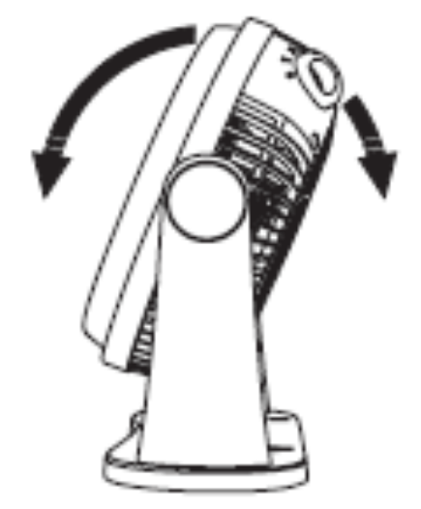
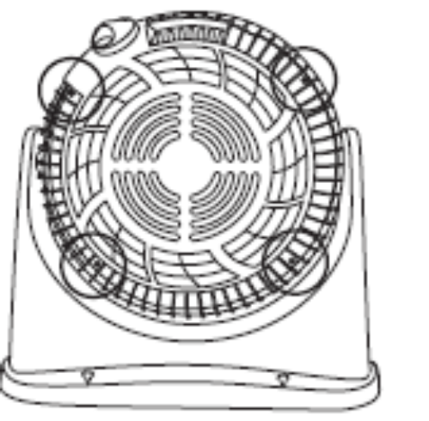
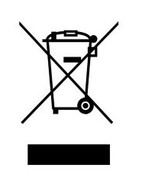
Výrobek je vyroben z biologicky nerozložitelných materiálů, které mohou v případě nesprávné likvidace vést ke znečištění životního prostředí; ostatní součásti jsou recyklovatelné. Je naší povinností přispívat správnou likvidací výrobku ke zdravému životnímu prostředí.

